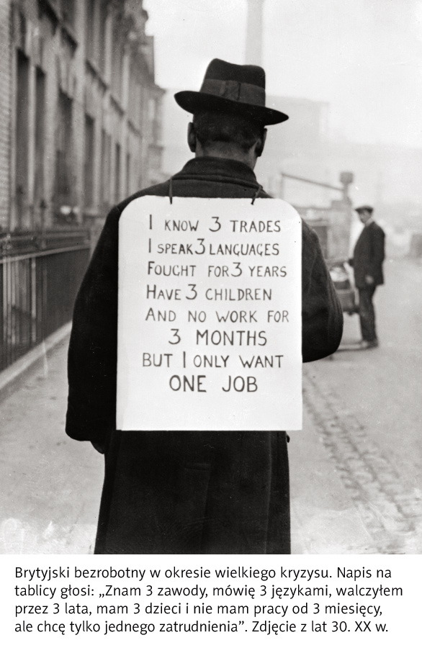

Przeczytaj fragment tekstu z podręcznika do kl. 7 o wielkim kryzysie gospodarczym – str. 191, aby lepiej zrozumieć fotografię.

1. Co myśli człowiek chodząc z tą tablicą po ulicy:

a) o sobie, swoim losie, swojej rodzinie?

b) o państwie, w którym żyje i w którym pracował przed utratą źródła utrzymania?

c) o mijających go ludziach (tych, którzy mają pracę, i tych, którzy jej nie mają)?

2. Na co jest gotowy? Gdzie może znajdować się granica rzeczy, których z pewnością by nie zrobił lub na które by się nie zgodził?